ФЕДЕРАЛЬНОЕ АГЕНСТВО ЖЕЛЕЗНОДОРОЖНОГО ТРАНСПОРТА
Федеральное государственное бюджетное образовательное учреждение высшего образования
«ПЕТЕРБУРГСКИЙ ГОСУДАРСТВЕННЫЙ УНИВЕРСИТЕТ ПУТЕЙ СООБЩЕНИЯ Императора Александра I»

Кафедра «Информационные и вычислительные системы»
Дисциплина «Программирование на языке JAVA»

ОТЧЁТ
ПО ЛАБОРАТОРНОЙ РАБОТЕ № 1
«Разработка алгоритмов обработки данных»

Выполнил студент  Факультет: АИТ  Группа: ИВБ-211 | Шефнер А.
Проверила:  Профессор кафедры  «Информационные и вычислительные  системы | Божко Л.М.

Санкт-Петербург
2024
Оценочный лист результатов ЛР № 1
Ф.И.О. студента: Шефнер А.
Группа _____________ИВБ-211____________

№  п/п | Материалы необходимые для оценки знаний, умений  и навыков | Показатель  оценивания | Критерии  Оценивания | Шкала оценивания | Оценка
1 | Лабораторная работа №1 | Соответствие методике выполнения | Соответствует | 7
1 | Лабораторная работа №1 | Соответствие методике выполнения | Не соответствует | 0
1 | Лабораторная работа №1 | Срок выполнения | Выполнена в срок | 2
1 | Лабораторная работа №1 | Срок выполнения | Выполнена с опозданием на 2 недели | 0
1 | Лабораторная работа №1 | оформление | Соответствует требованиям | 1
1 | Лабораторная работа №1 | оформление | Не соответствует | 0
 | ИТОГО количество баллов |  |  | 10

Профессор кафедры
«Информационные и вычислительные
системы» «__» __________2024 г. Божко Л.М.
Цель
Получить теоретические и практические навыки работы со списками в языке программирования Clojure. Реализовать алгоритм сортировки.

Задание
Реализовать алгоритм быстрой сортировки.

Ход работы
В качестве реализации выбрана рекурсивная реализация алгоритма быстрой сортировке, классическая для парадигмы функционального программирования. Такое решение наиболее уместно в Clojure, являющимся диалектом Lisp для JVM. Далее представлен исходный код реализации:
(ns sort.core
(:gen-class)
(:require [clojure.string :as str]))

(defn quick-sort
([elements] (quick-sort > elements))
([cmp [pivot & elements]]
(let [greater? #(cmp % pivot)]
(when pivot
(lazy-cat
(quick-sort cmp (remove greater? elements))
[pivot]
(quick-sort cmp (filter greater? elements)))))))

(defn -main
[& args]
(try (->> args
(map #(. Float parseFloat %))
(quick-sort)
(str/join " ")
(println))
(catch Exception e
(do
(println "Error:" (.toString e))
(System/exit 1)))))

Отладка
Программа получает числа для сортировки из списка аргументов и выводит результат в поток стандартного вывода.
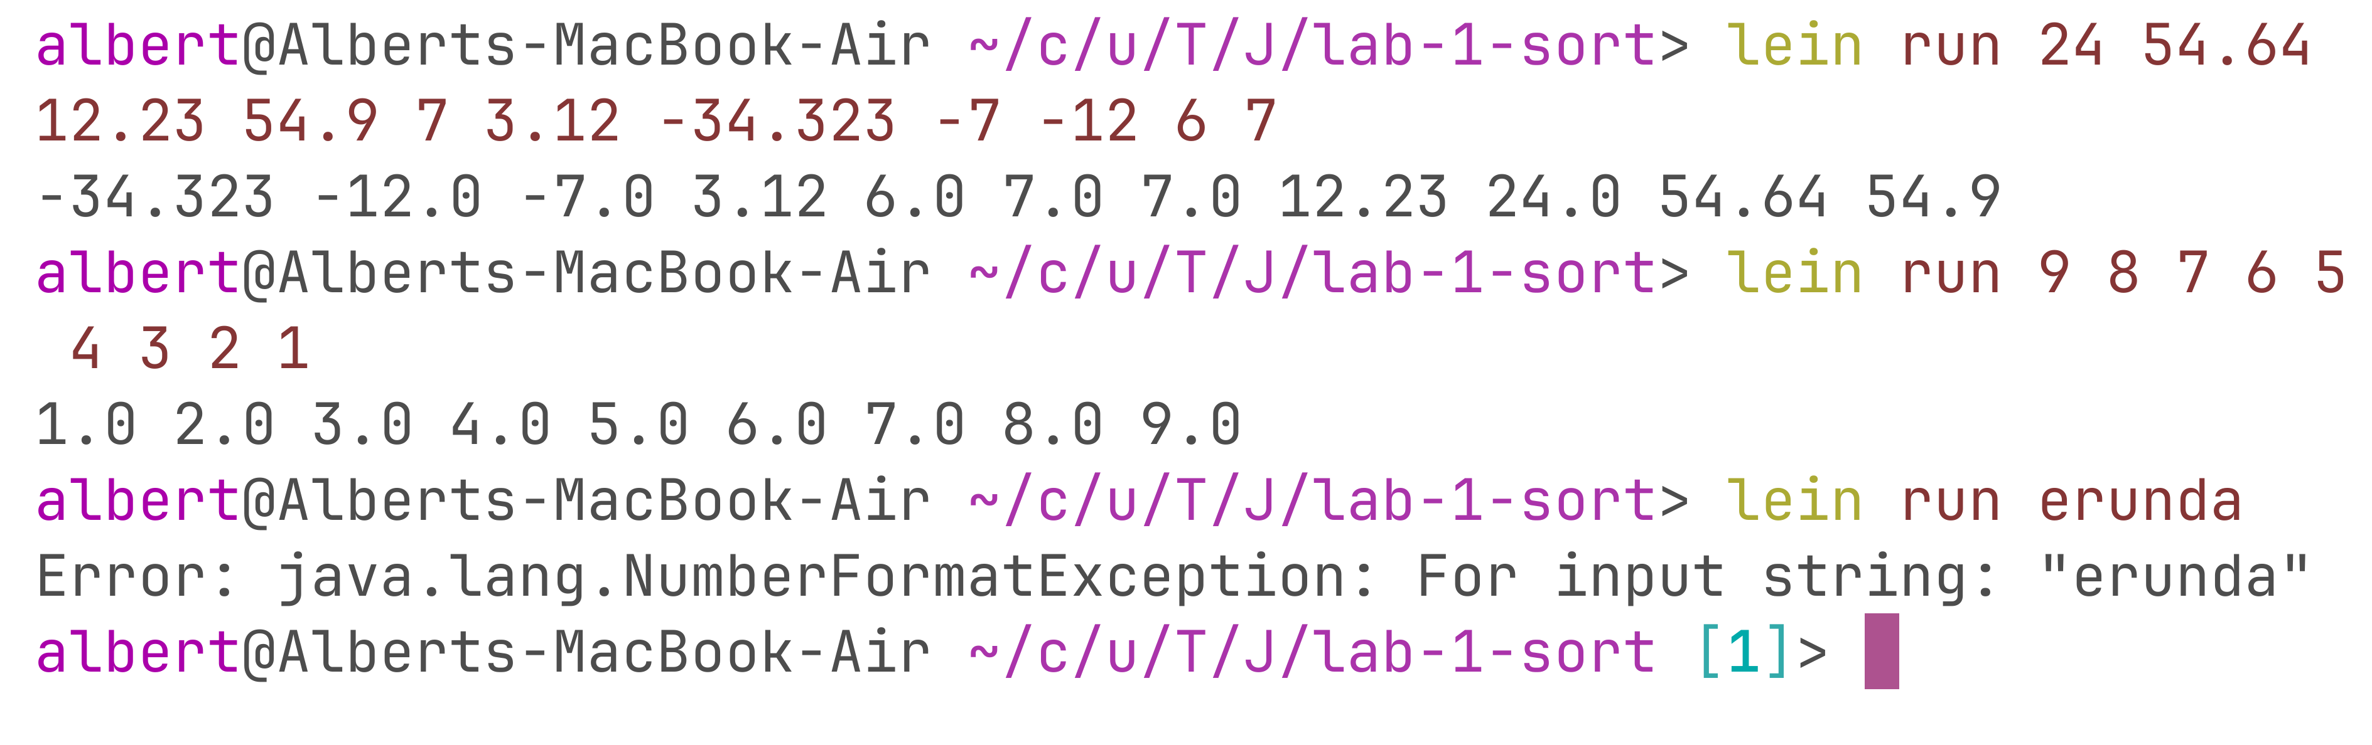
Рис. 1 – проверка программы при различных наборах входных данных
Вывод
В ходе работы были приобретены теоретические и практические навыки работы со списками языка программирования Clojure и был реализован алгоритм быстрой сортировки.

